МКОУ «Полотняно-Заводская средняя общеобразовательная школа №1»

Классный час
«Моя малая Родина-
Полотняный Завод!»
(посвящено Полотняному Заводу,
Дзержинский район Калужская область )

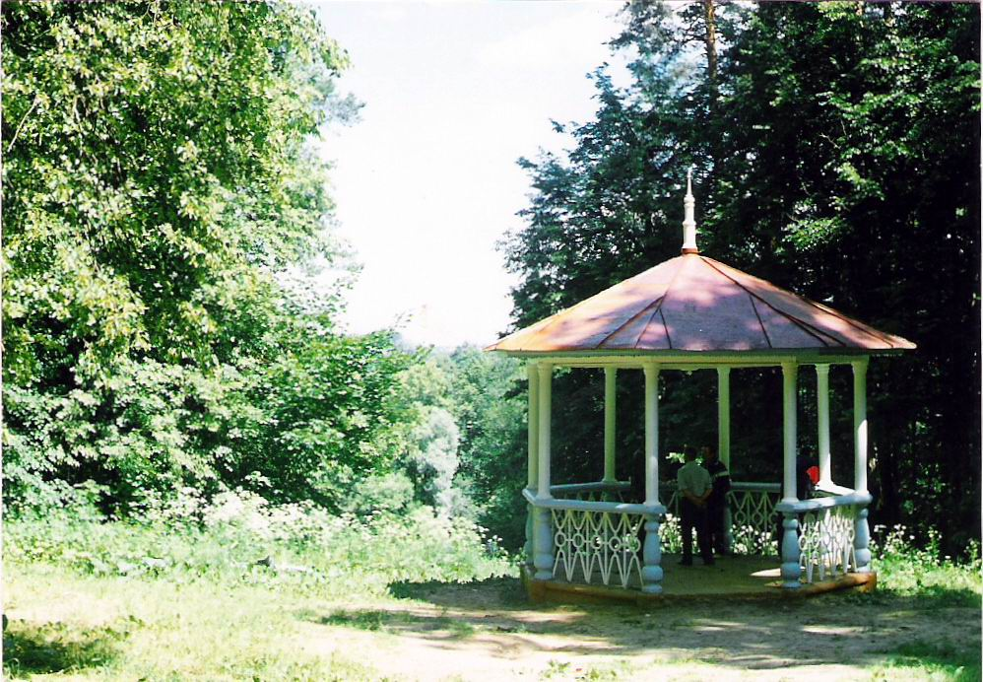

Разработка: Коркиной Татьяны Юрьевны

2021 год

Цель:
- формировать чувство гражданственности и патриотизма;
- формировать ответственность за судьбу Родины;
- расширять кругозор учащихся;
- развивать умение делать выводы, обобщать;
- способствовать развитию умения участвовать в диалоге;
- воспитывать интерес к изучению истории своего края, чувство гордости и уважения к защитникам Родины.

Оборудование: компьютер, проектор, экран, компьютерная презентация, бумажные иллюстрации.
Форма проведения: игра – викторина.

Ход классного часа.

- Организационный момент

Учитель: (слайд 1) Случалось ли кому – то из вас видеть начало реки – её исток?
(слайд 2) Это чудо из чудес. Огромные реки, пересекающие целые страны, начинают свой путь с маленького родничка. Вот так и люди.
У каждого из нас есть место, с которого начинается наш жизненный путь. Оно называется Родиной.
Да, каждому человеку выпадает счастье где – то родиться, как и выпадает счастье где – то жить.
(слайд 3) Семья, соседи, друзья, родной край – все это такие близкие слова, за которыми скрыты любовь и счастье каждого. Для человека естественно любить свою семью, близких людей, свой город или поселок, свою страну и её народ. Но важно не только любить, но и знать.
(слайд 4) Поэтому стремитесь узнать о своей Родине как можно больше, учитесь любить свой родной край. Человеческая память – это хранение прошлого, но и забота о будущем.
- Основная часть

Учитель: (слайд 5) Родина! Когда я произношу это слово, то у меня возникают чувства патриотизма, гордости и любви.
А вы знаете стихи о Родине? (дети отвечают) Объявляется конкурс стихов о Родине, а начать мне его хочется этот такими строками:
С чего начинается Родина
С картинки в твоем букваре
С хороших и верных товарищей
Живущих в соседнем дворе
А может она начинается
С той песни, что пела нам мать
Ее при любых испытаниях
У нас не кому не отнять.

(проходит конкурс на лучшее исполнение стихотворения о Родине)
Учитель: Ребята, а что вы понимаете под словом Родина?
Предполагаемый ответ учащихся: (поселок Полотняный Завод, и т.д.) (слайд 6)

Вы хорошо знаете историю Полотняного Завода, историю своей малой Родины? (учащиеся отвечают)
А как хорошо вы знакомы с историей, мы сейчас и узнаем.
Итак, я объявляю игру-викторину: (слайд 7)
«Моя малая Родина»
(В игре участвуют 2 команды, название команды придумывают сами учащиеся)

Вопросы из раздела: «Разминка» (слайд 8)

Вопрос: Как возник « Полотняный Завод»?
Ответ: (Давно, давно в 15-16в., появились в наших краях малые поселения, деревушки, жителями которых были вятичи и кривичи. Жались они к рекам большим, как Угра, да малым , как Шаня и Суходрев)
Вопрос: Назовите церковь, которая была построена на правом берегу реки Суходрев, где селились люди?
Ответ: ( церковь Спаса Преображения )
Вопрос: Назовите изначальное название посёлка Полотняный Завод?
Ответ: ( в писцовых книгах оно т.е. поселение называлось Сгомонь, кое-где в других книгах называлось Згомонье ).
Вопрос: Что было построено купцом Семеном Дехтяревым на реке Суходров и это имело прямое отношение к возникновению Полотняного Завода?
Ответ:( в 1688 г. Купец построил мельницу, с ближних и дальних деревень везли сюда на размол зерно )

Вопросы из раздела: «Странички истории» (слайд 9)

По реке Угре в 15в. Проходила граница с княжеством Литовским.
Угра называлась - Серебряным поясом Пресвятой Богородицы.
Когда прошел слух, что татаро -монголы идут на Москву, люди ушли за Угру, под защиту великого князя Московского.
Внимание!
Вопрос: Назовите имя великого Московского князя Стоявшего на Угре 1480г.
Ответ:( Иван 3 )
Вопрос: Назовите имя татаро-монгольского хана, который привел свое войско на Угру и встал на правом берегу в воскресенье 8 октября 1480 г.
Ответ:( хан Ахмат )
Вопрос: Почему 1480год стал запоминающей датой для наших мест и для Руси ?
Ответ: (1480 г –Стояние на Угре. Победа над монголо-татарами с тех пор они на Русь не ходили)
Вопрос: Пришел черед и княжеству Литовскому уйти с реки Угры. Великий князь Московский Иван 3 отодвинул неприятеля силами своих дружин, одной из которых руководил воевода Дмитрий Кондырев. Как вы думаете, ребята, основателем чего, стал Дмитрий Кондырев на нашей Калужской земле?
Ответ: (село Кондырево, которое после стало городом Кондрово)

Следующий этап нашей игры – викторины:
«Художественный конкурс» (слайд 10)

Перед вами листы с заданием на которых расставлены цифры, поочередно соедините цифры сплошными линиями, а потом объявите результат, что у вас получилось. (соединив поочередно цифры , получится корабль с большим парусом) - Команды готовы , приступайте к выполнению задания .
- Молодцы! С заданием вы справились.( ребята показывают результат своей работы )
Вопрос: Как этот рисунок может быть связан с историей «Полотняного Завода»?
Ответ:( В 1718 г Петр 1 повелел в своем указе: «Для делания парусных полотен построить заводы … Сколько понадобится нанимать работных людей» Так у села Сгомонь была построена парусно-полотняная фабрика, а позднее и поселок ).
Вопрос: Кто стал основателем успешного дела, основатель Парусно-полотняной фабрики ?
Ответ: ( Калужский купец Тимофей Филатович Карамышев ) (слайд 11)
Дополнительный Вопрос для команд: - Кто помогал Карамышеву в промышленном деле?
Ответ: (слайд 12) ( Афанасий Абрамович Гончаров, Григорий Иванович
Щепочкин ). (слайд 13)

Учитель: Правильно ребята, это были Гончаров и Щепочкин.
После смерти Карамышева, Гончаров и Щепочкин поделили между собой имущество. Гончаров вырабатывал полотна и бумагу на прежних фабриках, а Щепочкин открыл новую полотняную мануфактуру. Бумажная фабрика Гончарова считалась крупнейшей не только в России, но и в Европе.
(жюри подводят итоги 3 прошедших этапов игры-викторины)

Следующий этап нашей игры – викторины:
«Картинная галерея» (слайд 14)

Командам нужно выбрать картинку в картинной галерее, и объяснить, как она связана с историей поселка.

1. Екатерина 1
2. А.С.Пушкин
3. Наталья Николаевна Гончарова
4. Дом Щепочкина
5. Усадьба Гончаровых
6. Бумажная фабрика
Предполагаемые ответы:
- Возвращалась из Казани 15 декабря 1775 г. Екатерина 2 приехала в Калугу и к вечеру направлялась в Полотняный Завод, чтобы осмотреть мануфактуру Гончарова, ей все понравилось. Афанасий Гончаров по итогам визита стал именоваться «поставщиком её Императорского Величества». Комната, где ночевала императрица, стала памятной реликвией и стала называться Екатерининской.
- Пушкин А.С. -великий поэт, дважды бывал в Полотняном Заводе ( 1 раз женихом, после помолвки Натальей Николаевной Гончаровой в 1830 г. 2-раз 1834 г, долго не мог вырваться из Петербурга, очень скучал , написал ей одно за другим 14 писем, наполненных счастливым чувством любви .)
- Наталья Николаевна – жена А.С. Пушкина.
4 и 5. Памятники культуры, достояние поселка Полотняный Завод.
6. Современная Бумажная фабрика, бывшая фабрика Гончаровых.

(Пока команды выполняют задания, болельщики могут принести дополнительные баллы своим командам, игра со зрителями)

Учитель: (слайд 15) Во все времена русский народ складывал пословицы и поговорки о Родине. А какие пословицы знаете вы? Учащиеся поочередно называют пословицы и поговорки.
Предполагаемые ответы:
Где родился – там и пригодился.
Плоха та птица, которой родное гнездо не мило.
О том кукушка и кукует, что своего гнезда нет.
Где жить, тем и слыть.
В каком народе живешь, того обычая и держись.
Чужую сторону хвали, а сам ногою не ходи.
За морем веселье, да чужое, а у нас и горе, да свое.
Без корня и полынь не растет.
Где сосна взросла, там она и красна.
В чужом доме побывать – в своем гнилое бревно увидать.
Ищи добра на стороне, а дом люби по старине.
Молодцы болельщики, жюри прибавляют дополнительные баллы командам.

А мы переходим к следующему разделу нашей игры:
«Поле нашей памяти» (слайд 16)

Вопрос: Назовите дату освобождения поселка Полотняный Завод от немецко-фашистских захватчиков? (слайд 17)
Ответ: (18 января 1942 г.)
Вопрос: Назовите командира отряда полотняно-заводских партизан.
Ответ:(Иван Егорович Козлов ).
Вопрос: Самое большое захоронение советских солдат на территории поселка Полотняный Завод?
Ответ:(Братская могила или Братское захоронение)
Вопрос: Как называлась эскадрилья мужественных французских летчиков, которые помогали русским солдатам уничтожать немецко-фашистских захватчиков, трудились во имя одной цели – Победы. (слайд 18)
Ответ: (Нормандия Неман)

3. Подведение итогов игры-викторины
Учитель: Хочется сказать спасибо командам за участие в игре - викторине, которая подошла к завершению, и настала пора подвести итоги, а так же узнать на сколько вы хорошо знаете историю своей малой Родины, поселка Полотняный Завод.
(Жюри подводит итоги, объявляет победителей).
Учитель: (слайд 19-23) - На свете много красивых мест. Но есть для каждого человека такой уголок земли, который ему дороже всего, и, который он не променяет на все сокровища мира. Это отчий дом. Родина. Полотняный Завод.

С далеких времен, с незапамятной даты
Стоит на Руси Полотняный Завод.
И звался поселок усадьбой когда-то,
Здесь жил превосходный работный народ.

Во славу России Петр первый работал,
И мудро Указ именной подписал:
Построить завод для российского флота,
Чтоб этот завод полотно выпускал!

Летели года, и века уплывали.
Утратил значение парусный флот.
На фабрике делать бумагу мы стали,
А он, как и был, - Полотняный Завод.

Над парком старинным синеют рассветы,
И птицы щебечут у самой земли.
И кажется: рядом с великим Поэтом
Опять по аллеи идет Натали.
Звучит песня «Песня о Полотняном Заводе » (в исполнении детей) (слайд 24)

Список литературы :
- Проект « Отечество» Усадьба Полотняный Завод в 18-19 вв. Изд. «Золотая Аллея» – К., 2014.–70с.
- Метальникова Е. С., Ярмарки в Полотняном Заводе. Страницы истории- К.:2012- 38 с.

